◎記者會栽植樹種介紹

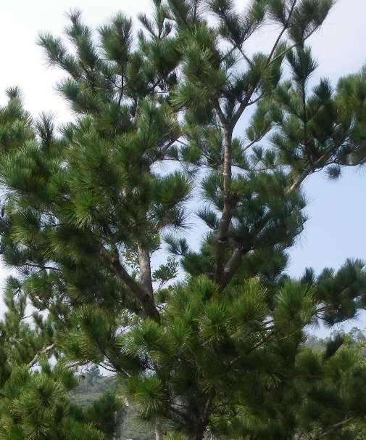
台灣五葉松
五葉松生長於山區石礫地，具有清新脫俗的氣質、堅忍不拔的韌性，代表著人類最原始純真的本質。

學名：Pinus morrisonicola Hayata
科別：松科
原產地：台灣
生態特性：
*針葉5根一束, 松針長4–9 cm。
*毬果長型長7-10cm；種鱗之麟盾成菱形；種子有翅。
*分布於中央山脈海拔300–2000m之山區。
*松樹的樹皮在樹齡屆20年後開始出現龜甲狀之裂紋, 越老越明顯。
杜英
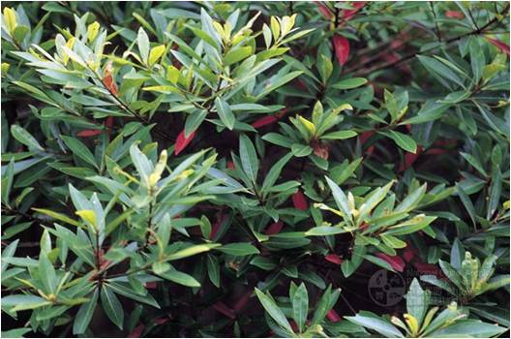
杜英的樹形秀美，葉片叢集枝端，顏色翠綠；老葉在掉落前轉為耀眼的鮮紅色鑲在傘形樹冠上，此起彼落，美不勝收，可作觀賞紅葉的樹種之一。

學名：Elaeocarpus sylvestris（Lour.）Poir.
別名：膽八樹、杜鶯、山杜英、猴歡喜
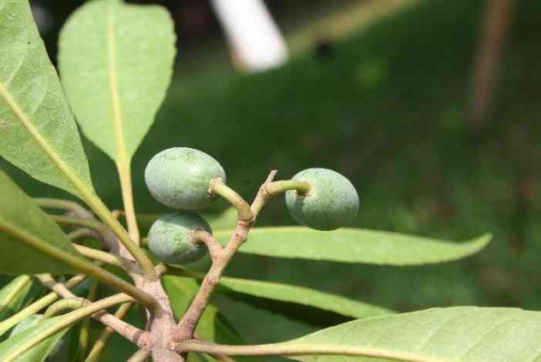
生長季節：春、夏、秋、冬
用途：樹皮及枝葉可當染料、植株可當行道樹或庭園樹 。
生態特性：
* 常綠性大喬木，株高可達二十多公尺。
* 葉茂密而叢生於枝端，在濃密的綠葉間，四時皆可發現數片紅 葉夾雜其中。
* 葉為披針形、長橢圓披針形至倒披針形，長約7-12公分，寬約2-3.5公分，兩面平滑無毛，具淺鋸齒緣，側脈7-9 對，平時為綠色，凋落前變紅色，樹上四時可見紅葉，但以秋冬季節為多，總狀花序約5-10公分，腋生，花米白至粉黃色
* 核果橢圓形，內果皮表面多溝紋，種子堅硬。
◎100年植樹月主軸精神、活動標語、主視覺意象及設計理念
活動標語與主軸精神
植樹月為建國一百年慶祝活動之一，在活動主標語部分以「中華民國•精彩一百」為發展主軸。
植樹成林減碳節能，需要民眾一起攜手完成，特別在全球暖化問題嚴重的現在，唯有積極加強減碳工作，人人加入植樹造林行列，才能擁有美好生活，因此，以「攜手減碳 森日快樂」作為副標，點出植樹月的行動目標與願景！同時，森日快樂是生日快樂的雙關語，除祝願中華民國100年生日快樂，再則是寓意只要多種樹，生活在有森林綠意的環境裡，每天都會很快樂。
主視覺意象與設計理念
在視覺設計上以中華民國建國一百年的識別標誌為基軸，在100部位上加入生態、樹木與自然元素，並以自然綠為主色系，象徵植樹月活動帶來生機、生命與活力，呈現既典雅又不失活潑朝氣的整體視覺效果。
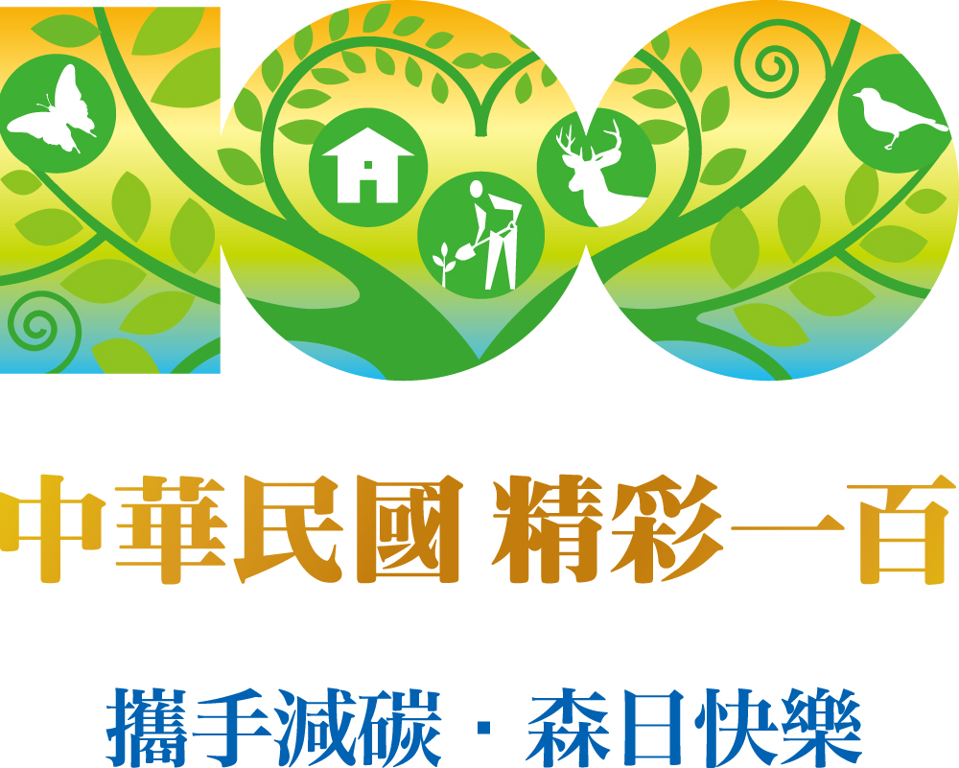
元素意象說明

【底紋】蜿蜒的樹枝與茂密的樹葉代表不斷延伸、生長的樹木，成就一座座充滿綠意的森林，也代表生生不息的環境生態循環。


【種樹】種樹呼應活動主題，意味人類為生態、環境所做的努力與善意。同時，樹代表綠色森林的基本元素，多多種樹成就了綠色森林的發展，也能預防土石流的發生。


【房子】房子代表家，你我的家！家是起點也是終點，以家為單位推動，家家從事綠美化，環境就會在潛移默化中一點一滴改變，成為充滿綠意的美麗環境，而被森林綠意環繞的家園，就是快樂幸福 充滿希望的家園！




【鹿、鳥、蝴蝶】鹿、鳥、蝴蝶，象徵台灣豐富的生態體系，這些動物都是生活在森林中的精靈，需要大家愛護與守護，只有打造生態平衡的環境，才能讓他們世世代代生存繁衍，這是每一個人的責任，也是植樹造林的目的之一。在100年植樹月的活動CI中，烙印他們的影像，也是對自我與環境的期許！

◎「攜手減碳 森日快樂」100年植樹月系列活動介紹：
一株樹苗‧ 一份希望，讓我們一起種下希望‧ 迎向未來！

中樞暨全民植樹活動及林業成果展
為每年植樹月民眾最熱烈參與的活動之一，今(100)年訂於3月12日上午9點30分，於新竹湖口陸軍部隊北測中心舉行，預計將有1萬人以上之民眾參加，當日將於3.2公頃用地植樹萬株外，現場還有在地藝文精彩表演、林業與縣政成果互動展、贈苗等活動進行，讓民眾透過親身參與，對森林相關知識有更多了解。

「榮耀百分百」植樹節大會
為鼓勵基層同仁及表揚對林業及自然保育工作無私奉獻的個人與團體，林務局在3月12日植樹節當天下午4點於林務局二樓國際會議廳舉辦表揚大會，會中除舉行紀念 國父逝世週年紀念儀式，並頒發林業及自然保育有功人士、造林保林特優單位、植樹綠美化全國模範社區、績優國家森林志工及志願服務團隊等獎項。

紮根種希望—社區植樹綠美化活動
辦理社區綠美化植樹活動，以「社區」為中心，透過社區居民的自發性行動，並由林務局各林區管理處（或工作站）與水土保持局各分局合作辦理社區申請經費補助，預計將有1,200個以上社區參加。

全台植樹及贈苗活動
由林務局各林區管理處透過地方政府協助尋找適宜之國公有土地、農地、濱海地區、機關學校等閒置空地，並邀請當地居民及企業團體共同辦理植樹與贈苗活動，預計100年區域植樹活動將超過40場次，每一場次都有贈苗活動，歡迎民眾索取。

「綠美化新森活」深耕巡迴講座
為使全民更理解生活減碳、社區綠美化的好處與效益，100年3-5月份特別於北、中、南、東擴大辦理15場大型深耕巡迴講座，邀請環保、綠化達人現身說法，分享經驗與心得，並有綠美化DIY動手做課程，強化民眾記憶度與印象。

「森日願望」夢想畫作著色比賽
為讓小朋友也不缺席建國100年植樹月活動，落實綠色生活能向下紮根，自即日起至3月20日舉辦幼兒著色比賽，邀請全國幼稚園和國小低年級小朋友，以建國100年植樹月logo為畫板，畫出夢想中的「森日願望」，錄取前三名、佳作10名，及參加獎10名，可獲得獎狀、獎金與精美的獎品。規格用紙可至林務局及全台8個林區管理處服務台領取（數量有限發完為止），或上建國100年植樹月活動網站下載。

「守護森日樹」網路活動
花有花語，但是你知道樹也有樹語嗎？樹和12星座有什麼關連性?「守護森日樹」活動，精挑細選12種原生樹木，根據每種樹木的生長特性，與12星座結合成森日樹。要知道您的個性與哪一種樹最麻吉？還可以留下守護留言。森日樹會隨者點選人數增加逐漸長成大樹，快來為自己的生日樹加油！

建國100年植樹月活動網站：www.forest.gov.tw

